现代检测技术实验报告

自动化71 尧晨辉

实验一 直流全桥的应用-称重实验

**一、实验目的**

了解应变力传感器的应用及电路标定。

**二、基本原理**

电子秤实验原理为实验C——全桥测量原理，通过对电路调节使电路输出的电压值为质量对应值，成为一台原始电子秤。

**三、实验步骤：**

1、根据图2-9所示，传感器中各应变片的接线颜色分别为R1红色、R2绿色、R3蓝色、R4黑色，（颜色不是很确定，可用万用表测量同一种颜色的两端判别），R1=R2=R3=R4350Ω。

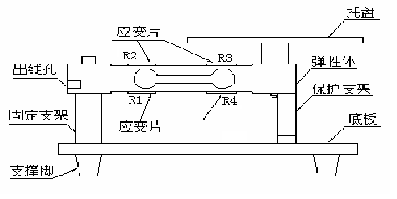

图2-9 桥臂安装示意图

2、将应变式传感器的绿色、蓝色线连接的应变片（受力后电阻变大）接入电路板上的R24、R27，将红色、黑色线连接的应变片（受力后电阻变小）接入电路板上的R25、R26，构成一个全桥电路。检查接线无误后，接通电源。调节电位器R28（100R电位器），使IN0与IN1之间输出的电压为零。

3、将**仪表放大电路**的输出端接到**反相比例放大电路**的输入端，用万用表测**反相比例放大电路**的输出端电压。调节R42（10K电位器）对放大电路调零，放置100g砝码到桥臂托盘上。调节电位器R29和电位器R40（反相比例放大电路的增益调节电位器），改变放大电路的增益（放大倍数），多次调零和调节增益使变化量为1000mV。

4、在托盘上放置200g砝码，读取**反相比例放大电路**输出端电压值，依次增加砝码并读取相应的电压值。将实验结果填入表2-4中，关闭电源。验证电压能否反映质量的变化，那么一个简易的电子称就成功了！

表2-4 电子称电压-负载记录

|  |  |  |  |  |  |  |  |  |
| --- | --- | --- | --- | --- | --- | --- | --- | --- |
| 质量（g） | 0 | 50 | 100 | 150 | 200 | 300 | 400 | 500 |
| 电压（mv） |  |  |  |  |  |  |  |  |

5、重复步骤3，调节电位器R40，改变100g砝码对应的电压变化量的值，比如200mV/100g，500mV/100g，2V/100g。充分理解各个电位器在电路中作用。

6、交换R24、R26位置，再交换R25和R27的位置，重做实验，看实验结果有什么变化。思考原因。

7、将**反相比例放大电路**输出端接到**信号输出**的一个端口上，然后用BNC接头接到采集仪上，打开电脑里DRVI软件中的实验脚本，进行称重实验。本步骤必须配合采集仪和DRVI软件使用。

提示：软件使用方法参考“传感器实验箱DRVI实验使用说明.doc”。

8、关闭电源，整理实验仪器，填写实验报告。

**四、需用器件与设备**

开放式传感器实验箱，桥臂，砝码，跳线，万用表（自备）。

**五、实验结果**

表2-4 电子称电压-负载记录

|  |  |  |  |  |  |  |  |
| --- | --- | --- | --- | --- | --- | --- | --- |
| 质量（g） | 0 | 50 | 100 | 150 | 200 | 300 | 500 |
| 200（mv） | 10 | 120 | 208 | 309 | 416 | 639 | 1088 |
| 500（mv） | 0 | 253 | 521 | 733 | 989 | 1549 | 2560 |
| 2（V） | 0 | 2.01 | 4.02 | 5.99 | 7.88 | 11.77 | 20.5 |

50g 砝码

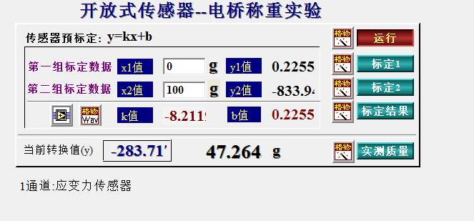

100g砝码

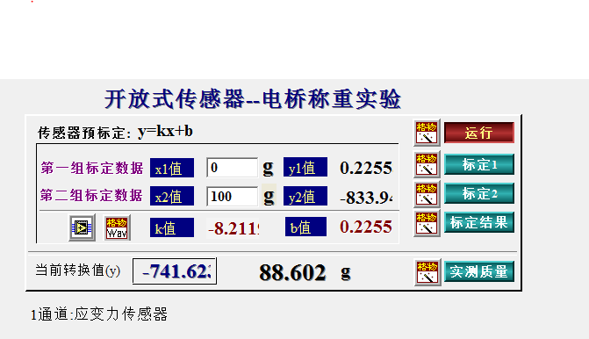

500g砝码

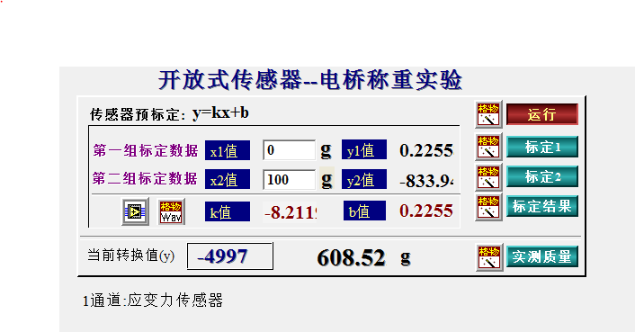

实验二 光电传感器转速测量实验

**一、实验目的**

了解透射式光电开关的原理和应用。

**二、基本原理**

光电开关由一个光发射管和一个接收管组成。按图2-10分析，接收管类似于一个光敏三极管，当发射管和接收管之间无物体遮挡时，接收管导通，输出低电平电压。当发射管和接收管之间有物体遮挡时，接收管截止，输出高电平电压。可以利用光电开关的这种特性来进行零件计数等。

**三、需要的元件和设备**：

开放式传感器实验箱、直流电机、连接线若干、万用表（自备）、采集仪、DRVI软件。

**四、实验步骤**

1、按图2-10接线，在实验箱上用连接线搭建好电路，仔细检查连线，确保无误。

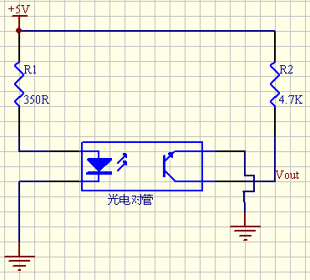

图2-10 光电传感器工作原理

2、接通电源，用万用表测量输出电压Vout大小，然后用一厚纸片遮挡在发射管和接收管之间，测量输出电压Vout大小，记录两次测量结果，验证是否遮挡时候输出的是低电平，而不遮挡时候输的是高电平。

3、装上直流电机套件，使小飞轮遮挡在发射管和接收管之间。用手轻轻旋转飞轮，测量输出的电压，当飞轮上面的小孔通过光电开关时，输出低电平，小孔转过去后输出高电平，如果电压不是这样变化的，调节飞轮的安装位置。

4、打开电机开关，电机带动小飞轮旋转。调节速度旋钮，改变电机旋转速度。

5、将输出信号Vout接到**信号输出**的插孔上，通过BNC接头，接到采集仪，打开电脑的DRVI软件，观察Vout波形。（这一步必须配置采集仪和DRVI软件使用）

提示：软件使用方法参考“传感器实验箱DRVI实验使用说明.doc”，里面有这个实验的操作过程。

6、在已知转盘孔数的情况下，测得传感器输出信号脉冲的频率，就可以计算出直流电机的转速。如小孔孔数为N，转速为n，脉冲频率为f，则有：n=f/N。通常，转速的单位是转/分钟，所以要在上述公式的结果再乘以60，才能转速数据，即n=60×f/N。

7、接通电源，调节PWM进行转速测量，观察输出波形，计算频率和周期，通过公式计算转速n=60×f/N。

8、关闭电源，整理实验仪器，填写实验报告。

**五、实验结果**

n=60*f/N=42.13转/分钟

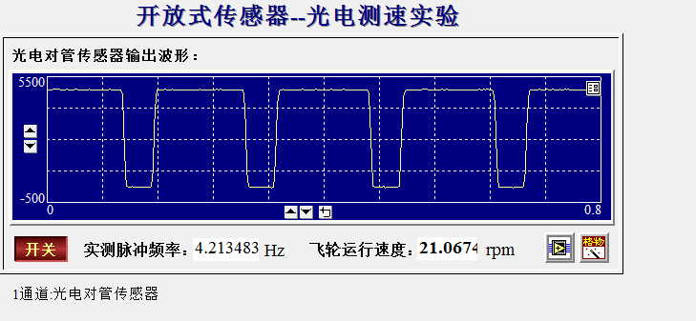

n=60*f/N=106.60转/分钟

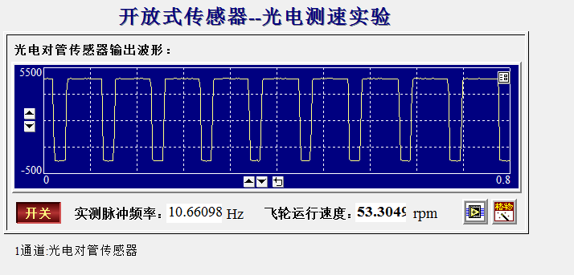

n=60*f/N=215.60转/分钟

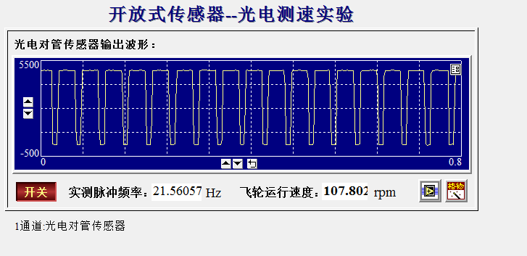

实验三 霍尔传感器转速测量实验

**一、实验目的**

了解磁电传感器的工作原理和应用，霍尔元件使用方法，DRVI软件的使用方法。

**二、基本原理**

磁电式传感器是利用电磁感应原理，将输入运动速度变换成感应电势输出的传感器。它不需要辅助电源，就能把被测对象的机械能转换成易于测量的电信号，是一种有源传感器。霍尔开关就是利用这一原理做成的元件。图2-11是霍尔开关集成传感器的内部结构框图。当有磁场作用在传感器上时，根据霍尔效应原理，霍尔元件输出霍尔电压，该电压经放大器放大后，送至施密特整形电路。当放大后的霍尔电压大于“开启”阀值时，施密特整形电路翻转，输出高电平，使输出三极管导通。当磁场减弱时，霍尔元件输出的霍尔电压很小，施密特整形电路再次翻转，输出低电平，输出三极管关闭。这样，一次磁场强度的变化，就使传感器完成一次开关动作。

当被测电机飞轮上装有N只磁性体时，飞轮每转一周磁场就变化N次，霍尔传感器输出的电平也变化N次，通过计算即可知道电机的转速。

**三、需要的元件和设备**

开放式传感器实验箱、电机组件、连接线若干、万用表、采集仪、DRVI软件。

**四、实验步骤**

1、按图2-12、2-13，在开放式传感器实验箱上搭建好电路，并仔细检查接线，确保无误。

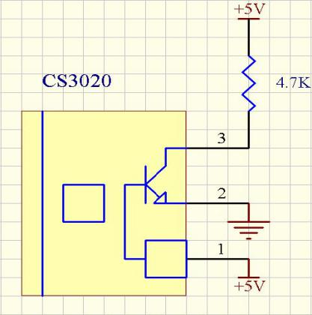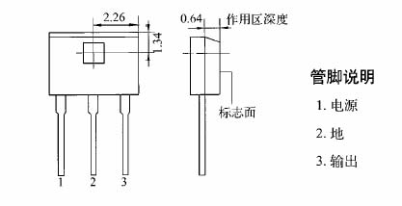

图2-12 霍尔传感器电路 图2-13 霍尔传感器引脚定义图

2、接通电源，用万用表测试霍尔传感器3脚电压，将电机组件上的小磁钢靠近霍尔传感器观察是否有电压的跳变。如果有说明接线正确，关闭电源。

3、安装好电机组件，调整电机飞轮同霍尔传感器的相对位置，使传感器正面同磁体的距离在5mm左右。

4、将输出信号电压接到**信号输出**其中一路接口上，再将输出信号接到采集仪，打开DRVI软件霍尔测速实验脚本，进行测速实验。（参考DRVI霍尔测速实验说明）

提示：软件使用方法参考“传感器实验箱DRVI实验使用说明.doc”，里面有这个实验的操作过程。

5、由霍尔传感器的输出计算电机的转速，霍尔传感器输出信号脉冲的频率就可以计算出直流电机的转速。如磁铁个数为N，转速为n，脉冲频率为f，则有：n=f/N 。通常，转速的单位是转/分钟，所以要在上述公式的得数再乘以60，才是转速数据，即n=60×f/N。

6、调整速度旋钮，改变电机转速，测量电机转速，并记录结果，验证实验原理。

7、关闭电源，整理实验仪器，填写实验报告。

**五、实验结果**

n=60*f/N=25转/分钟

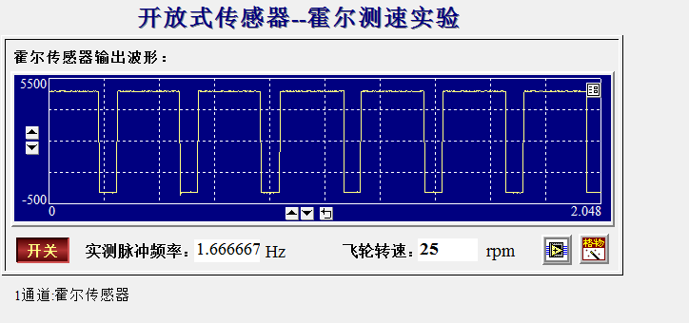

n=60*f/N=55.4转/分钟

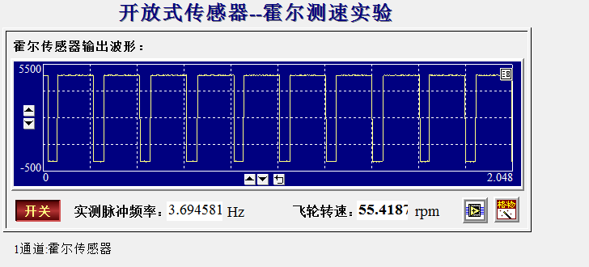

n=60*f/N=120.9转/分钟

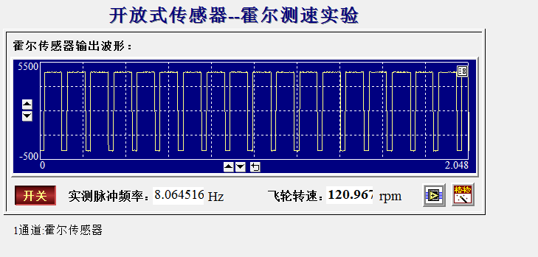

实验四、铂电阻温度传感器测温实验

**一、实验目的**

了解铂电阻的温度特性与应用，学会铂电阻的电路处理测量温度。

**二、基本原理**

金属铂电阻的性能十分稳定，在－260～＋630℃之间，铂热电阻用作标准温度计；在0～＋630℃之间铂电阻与温度呈如下关系：

 （2-21）

式（2-21）中，＝1000Ω，，。

恒压型的铂测温电路如图2-14，该电路也是常用的测温电路之一。其中Vin为恒定输入电压，W1 用于零点调整，W2用于范围调整。该电路的输出电压Vout为：

 （2-22）

由式（2-22）可知，在恒压条件下，其输出电压取决于Vin和R1。当R1＝22KΩ，Vin＝12V时，在0～100℃范围内，电路灵敏度为 1.98mV/℃（由式2-22推导）。

本实验使用铂电阻PT1000，它在0℃时候对应的电阻值为1K。我们也可以利用PT1000分度表查询阻值对应的温度。通过研究分度表我们还发现电阻值跟温度几乎是线性变化。

（注意：PT1000分度表在提供的光盘中可以找到资料。）

**三、需要的元件和设备**

开放式传感器实验箱、铂电阻PT1000、连接线若干、万用表、热源、温度计。

备注：也可以用“传感器实验箱波形电压测量”脚本测量

**四、实验步骤：**

1、用万用表测量铂电阻常温下的阻值和接触热源（手、热水等）后的阻值，由式（2-21）得出测量物的温度，或者利用PT1000查询对应温度，与温度计测量的温度比照。

2、按图2-14在实验箱上搭建好电路，仔细检查接线，确保无误。

3、将PT1000靠近热源，用万用表测量此时的电压值并记录下来，并将当前的热源温度也记录下来，填入表2-5中。

4、改变热源的温度，重复步骤3。

5、作温度特性曲线，验证温度电压是否成线性关系。

6、关闭电源，整理实验仪器，填写实验报告。

表2-5 温度-电压记录

|  |  |  |  |  |  |  |  |  |
| --- | --- | --- | --- | --- | --- | --- | --- | --- |
| 温度（℃） |  |  |  |  |  |  |  |  |
| 电压（mV） |  |  |  |  |  |  |  |  |

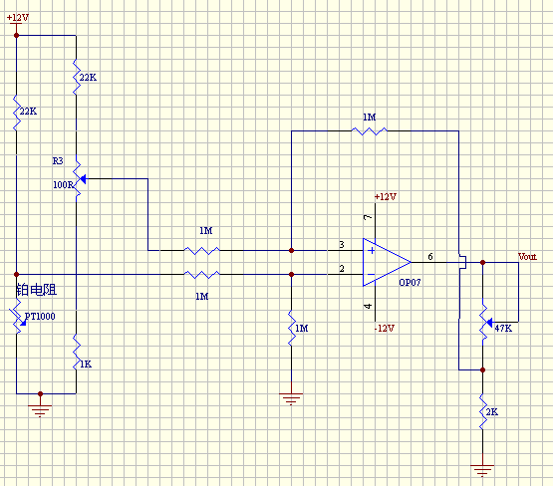

R1

W2

W1

R0

Vin

图2-14 铂电阻测温电路

**五、实验结果**

1.测得铂电阻阻值

常温：1.106 K欧姆

手中：1.128 K欧姆

由公式 （2-21）

式（2-21）中，＝1000Ω，，

得

理论常温：25.48

理论手温：35.37

2.数据与图像

表2-5 温度-电压记录

|  |  |  |  |  |  |  |  |
| --- | --- | --- | --- | --- | --- | --- | --- |
| 温度（℃） | 95 | 90 | 85 | 80 | 75 | 70 | 65 |
| 电压（mV） | 733 | 688 | 670 | 658 | 649 | 639 | 631 |

由图像可知，温度电压成线性关系

选做实验——噪声测量实验

实验图像

